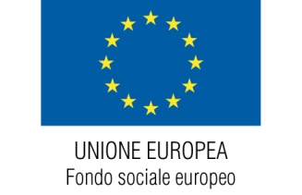 | 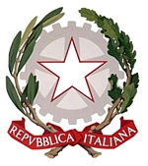 | 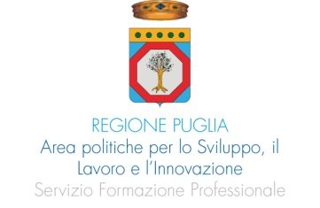  REGIONE PUGLIA

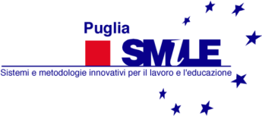

AVVISO PUBBLICO n.2/2016 – POR 2014/2020
Fondo Sociale Europeo
Azione di sistema “Welfare to Work”

CORSI GRATUITI
CON INDENNITA’ € 5/ORA
rivolti a:

- DISOCCUPATI (CON REDDITO ISEE SUPERIORE A € 3.000) ISCRITTI AL Centro per l’impiego
- LAVORATORI beneficiari DI ammortizzatori sociali

AGGIORNA E MIGLIORA LE TUE COMPETENZE
PER OTTENERE UNA QUALIFICAZIONE PROFESSIONALE
SPENDIBILE NEL MERCATO DEL LAVORO
AMBITI:
INFORMATICA, SARTORIA, VETRINISITA, SERVIZI ALLA PERSONA, MARKETING E PROMOZIONE TURISTICA,INGLESE ECC.
IL SISTEMA E LE PROCEDURE DEGLI UFFICI GIUDIZIARI

sede dei corsi: ISTITUTO SCOLASTICO “GRAZIA DELEDDA”p.zza Palio 1 LECCE

infoline 342-7611109- mail: ldipalo@smilepuglia.it

